БЕЛОРУССКИЙ ГОСУДАРСТВЕННЫЙ УНИВЕРСИТЕТ
Факультет прикладной математики и информатики

Снежко Лев Владимирович
(студент 3 курса группы)

Краткий отчет
по лабораторной работе №12

(вариант №26)

Минск 2025
Содержание
Исходные данные из варианта задания №? 4
Шаг 1. Подсоединение устройств 4
Шаг 2. Настройка основной конфигурации маршрутизатора 2 4
Шаг 3. Настройка маршрутизатора, используемого в качестве шлюза 5
Шаг 4. Настройка правильного IP-адреса, маски подсети и шлюза по умолчанию для узлов. 5
Шаг 5. Проверка работоспособности сети. 5
Шаг 6. Создание маршрута по умолчанию 6
Шаг 7. Создание статического маршрута 6
Шаг 8. Определение пула используемых публичных IP-адресов. 7
Шаг 9. Определение списка доступа, соответствующего внутренним частным IP-адресам. 7
Шаг 10. Определение NAT из списка внутренних адресов в пул внешних адресов 7
Шаг 11. Назначение интерфейсов 8
Шаг 12. Генерация трафика с маршрутизатора Gateway к маршрутизатору ISP 8
Шаг 13. Проверьте работоспособность NAPT 8
Шаг 14. Краткий реферат по NAT и NAPT 8

Исходные данные для варианта задания
Заполнить строку таблицы ниже с вашим вариантом задания
Вариант | Адреса для узлов | Маршрутизатор  1 | Маршрутизатор  2 | IP-адрес  Loopback 1
26 | 10.101.10.0/24 | 132.101.0.1/30 | 132.101.0.2/30 | 172.16.1.26/32

Заполнить таблицу ниже.

Устройство | Имя узла | Маска подсети порта FastEthenet0/0 | Тип интерфейса | IP-адрес порта  Serial 0/0 | IP-адрес Loopback 1
Маршрутизатор 1 | Gateway | 255.255.255.0 | DTE | 132.101.0.1 | -
Маршрутизатор 2 | ISP | - | DCE | 132.101.0.2 | 172.16.1.26
Коммутатор 1 | Switch0 | - | - | - | -

Шаг 1. Подсоединение устройств
- Подсоедините интерфейс Serial 0/0 маршрутизатора 1 к интерфейсу Serial 0/0 маршрутизатора 2 с помощью последовательного кабеля.
- Подсоедините интерфейс Fa0/0 маршрутизатора 1 к интерфейсу Fa0/1 коммутатора 1 с помощью прямого кабеля.
- Подсоедините оба узла к порту Fa0/2 и Fa0/3 коммутатора с помощью прямых кабелей.
- Как уже было принято, подписать устройства сети

Шаг 2. Настройка основной конфигурации маршрутизатора 2
Задайте в настройках конфигурации маршрутизатора 2 имя узла (ISP), задайте IP-адреса для интерфейсов согласно вашему варианту задания. Сохраните конфигурацию.

Вставить скриншот процесса конфигурирования

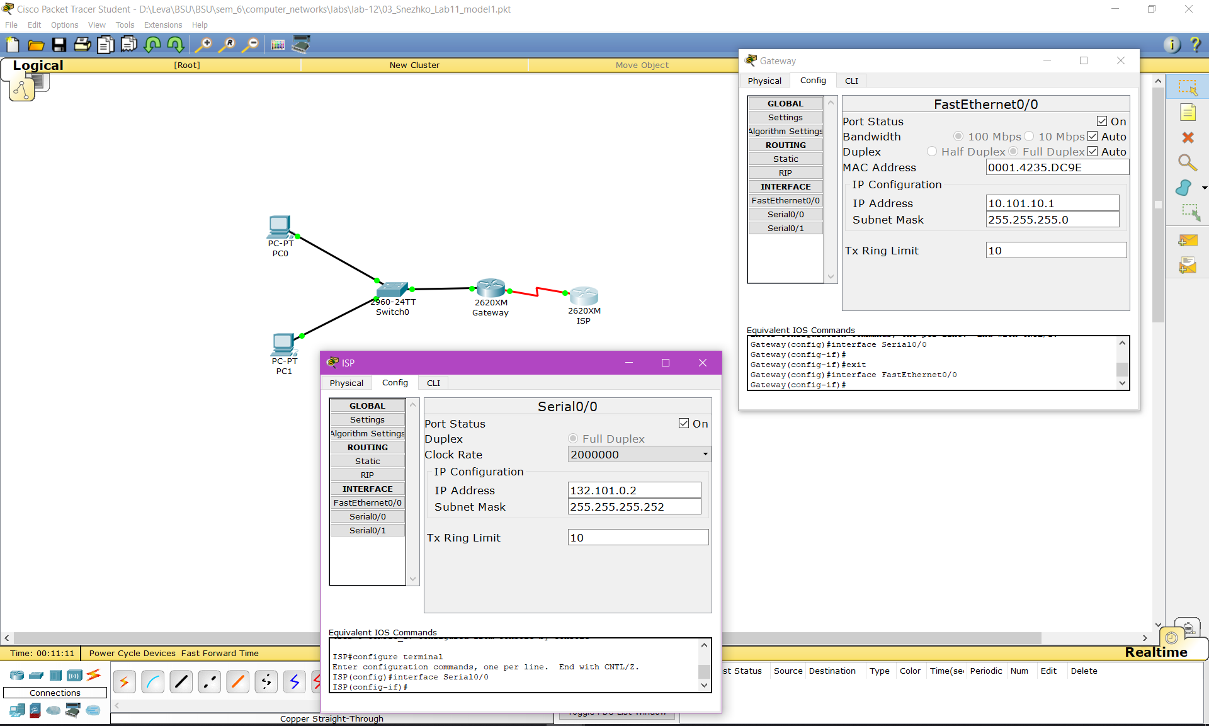

Шаг 3. Настройка маршрутизатора, используемого в качестве шлюза
Задайте в настройках основной конфигурации маршрутизатора 1 имя узла (Gateway), задайте IP-адреса для интерфейсов. Сохраните конфигурацию.

Вставить скриншот процесса настройки

См. выше

Шаг 4. Настройка правильного IP-адреса, маски подсети и шлюза по умолчанию для узлов.
Присвойте каждому узлу соответствующий IP-адрес, маску подсети и шлюз по умолчанию. Оба узла должны получить внутренние частные IP-адреса в сети 10.10.10.0/24 (напоимнаю, вам необходимо задать адреса согласно вашему варианту задания). Шлюзом по умолчанию должен быть IP-адрес интерфейса FastEthernet маршрутизатора с именем Gateway.

Вставить скриншот процесса настройки
Вставить схему сети с подписями как ранее.
Соблюдайте правила именования устройств и их интерфейсов
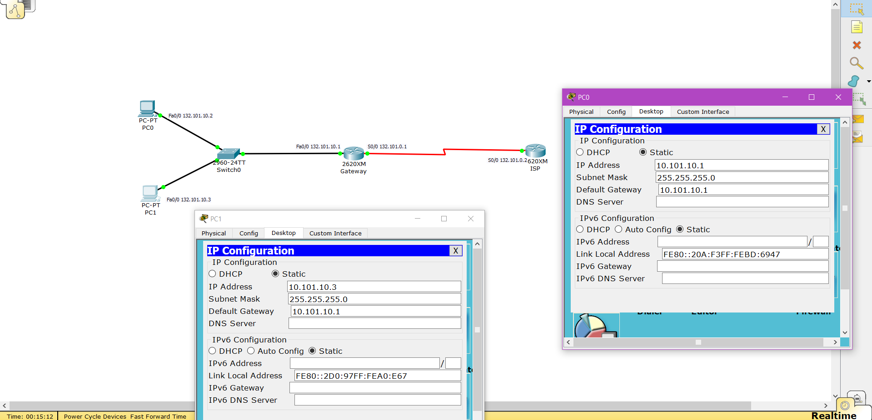

Шаг 5. Проверка работоспособности сети.
1. С присоединенных узлов отправьте эхо-запрос на интерфейс FastEthernet маршрутизатора, используемого в качестве шлюза по умолчанию. Ответьте на следующие вопросы.
a). Успешно ли выполнен эхо-запрос с узла 1? _____да_______
b) Успешно ли выполнен эхо-запрос с узла 2? _______да_____
2. Если ответы на оба вопросы отрицательны, выполните поиск и устранение ошибок в конфигурации маршрутизатора и узлов. Тестируйте соединение до тех пор, пока эхо-запросы не будут успешными.
3. Отправьте эхо-запросы на IP-адрес маршрутизатора ISP. Какой получили результат. Поясните свой ответ.

Вставить скриншоты проверки
Ответить на вопросы,
Пояснить ответы
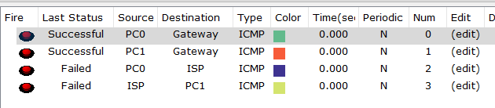
ISP не пингуется, поскольку нет маршрута из сети 132.101.10.0\24 в сеть 132.101.0.0/30

Шаг 6. Создание маршрута по умолчанию
- С маршрутизатора, использующегося в качестве шлюза по умолчанию, создайте статический маршрут к маршрутизатору поставщика услуг Интернета в сети 0.0.0.0 0.0.0.0 с помощью команды ip route. Это вызовет трафик к любому неизвестному адресу назначения через поставщика услуг Интернета путем настройки шлюза «последней надежды» на маршрутизаторе, использующемся в качестве шлюза по умолчанию.

Как вы понимаете выражение шлюз последней надежды?
Вставить скриншот команды IP route
Полагаю, что в ситуации, когда нет подходящего маршрута пакет отправляется по маршруту последней надежды.

- Проверьте маршрут по умолчанию по таблице маршрутизации маршрутизатора Gateway. Находится ли статический маршрут в таблице маршрутизации?

Вывести скриншот ТМ.
Ответить на заданный вопрос

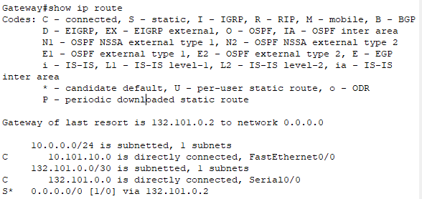
Да
- Попробуйте отправить эхо-запрос с одной с рабочих станций на IP-адрес последовательного интерфейса маршрутизатора поставщика услуг Интернета. Успешно ли выполнен эхо-запрос?

Скриншот эхо-запроса и комментарий

Нет, т.к. нет маршрута с ISP в сеть 10.101.10.0/24

Шаг 7. Создание статического маршрута
Создайте статический маршрут от маршрутизатора ISP к частной сети, присоединенной к маршрутизатору Gateway. Создайте статический маршрут с помощью команды ip route.

Скриншот команды IP route

- Отправьте эхо-запрос с узла 1 на адрес интерфейса loopback маршрутизатора ISP. Успешно ли выполнен эхо-запрос?
- Если эхо-запрос не выполнен, проверьте правильность конфигурации маршрутизатора и узла и повторите тестирование связи.

Вывести скриншот ТМ.

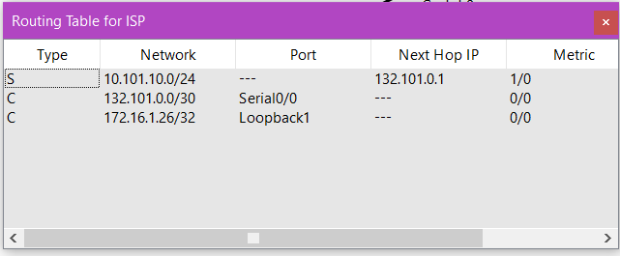

Скриншоты эхо-запросов.
Ответить на заданные вопросы

Шаг 8. Определение пула используемых публичных IP-адресов
Для определения пула используемых публичных IP-адресов используйте команду ip nat pool.

Скриншот определения пула адресов

Что вы понимаете под термином – публичные адреса,

частные адреса.

Публичные адреса – адреса в глобальной сети, их распространение строго контролируется. Частные адреса – адреса в локальной сети. Основное ограничение на них – уникальность в рамках сети.

Шаг 9. Определение списка доступа, соответствующего внутренним частным IP-адресам.
Для определения списка доступа, соответствующего внутренним частным адресам используйте команду access-list.

Скриншот определения списка доступа.

Прокомментируйте термин “список доступа”.

Список доступа – набор правил, определяющих доступ пользователей и систем к определенным сетевым ресурсам: кому они доступны и какие действия над ними разрешено совершать.

В данном случае мы с помощью списка доступа определяем пул частных адресов, который будем «отображать» в публичные адреса.

Шаг 10. Определение NAT из списка внутренних адресов в пул внешних адресов
Для определения NAT используйте команду ip nat inside source.

Скриншот команды ip nat inside source

Прокомментируйте. С какой целью вы выполняете шаг 10

В этом шаге мы отображаем адреса из списка доступа list 1 в пул публичных адресов public_address с помощью nat overload. Это значит, что нескольким частным адресам может соответствовать один публичный адрес, использующий разные порты.

Шаг 11. Назначение интерфейсов
Активные интерфейсы маршрутизатора следует определить в качестве внутреннего или внешнего интерфейса в отношении к NAT. Для этого используйте команду ip nat inside или ip nat outside.

Скриншоты назначения интерфейсов.

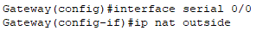
В данном контексте, что такое внутренние и внешние интерфейсы ?
Внутренние интерфейсы – интерфейсы подключенные к сети с частными адресами.
Внешние интерфейсы – интерфейсы, подключенные к сети с публичными адресами.

Шаг 12. Генерация трафика с маршрутизатора Gateway к маршрутизатору ISP
Отправьте эхо-запросы с узлов 1 и 2 на адрес 172.16.1.26.

Представить скриншоты

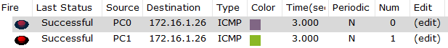

Шаг 13. Проверьте работоспособность NAPT
Для отображения статистики NAРT введите в приглашение привилегированного режима EXEC маршрутизатора Gateway команду show ip nat statistics.. Проанализируйте полученную информацию и дать ответ на следующие вопросы.
1. Сколько активных преобразований выполнено?
2. Сколько адресов имеется в пуле?
3. Сколько адресов уже выделено?
Если эхо-запрос выполнился успешно, отобразите преобразование NAT на маршрутизаторе Gateway с помощью команды show ip nat translations.

Надо подтвердить выполнение шага 13.

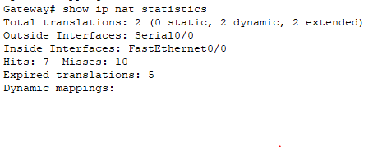
Дать ответы на все вопросы
Выполнено 2 преобразования. В пуле 2 адреса. Выделено 10 адресов

Шаг 14. Краткий реферат по NAT и NAPT

Вставить краткий реферат по NAT и NAPT

NAT призван решить проблему нехватки адресов IPv4. Он позволяет ставить в соответствие одному глобальному адресу несколько локальных, уникальных лишь в рамках локальной сети, тем самым увеличивая пул публичных адресов. Публичные адреса – «белые», адреса глобальной сети. Частные адреса – «серые», адреса локальной сети. NAT бывает 3 видов: статический – отображает «белые» адреса в «серые» отношением «один к одному», динамический – много «серых» адресов в один «белый» адрес и overload (NAPT) – частный случай динамического NAT, который для разделения трафика использует разные порты.

